Шевченко Елена Евгеньевна
Учитель русского языка и литературы
БОУ г.Омска «Лицей №66»
г.Омск
Устный журнал
« Живи, Природы красота!»

Форма: устный журнал для учащихся 5-7 классов.
Цель: формировать ценностное отношение к миру людей и природе.

Задачи:
- эмоциональная установка детей на бережное отношение ко всему окружающему миру.
- сформировать потребность общения с природой, проявление активного к ней отношения, заботы об её состоянии в настоящем и будущем.
Эмблема проекта: Изображение Маленького принца на своей планете (см. Приложение 1)
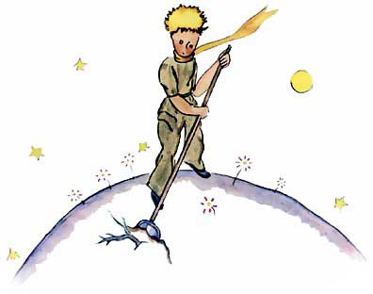
Устный журнал «Душа Природы с нами говорит» является творческим проектом, призванным формировать у обучающихся ценностное отношение к миру людей и природе, дать эмоциональную установку на бережное и ответственное отношение ко всему окружающему миру.
Работа над проектом – это очень эффективное средство активизации познавательной деятельности учащихся, развития креативности и одновременно формирование определённых

личностных качеств.
В ходе работы над проектом учащиеся, организованные в группы по 4-5 человек, готовили и защищали мини-проекты по темам:
1 группа: «Душа поэзии – Природа!» ( Русская природа в изображении поэтов и художников)
2 группа: «Природа в музыке»
3 группа: «Маленький принц спешит на помощь» (создание экологической сказки)
4 группа: «Жалобная книга Природы»
Данный проект является межпредметным – интегрируется смежная тематика из нескольких предметов: литературы, изобразительного искусства, музыки, экологии.

Содержание
Название страниц журнала:
- « Душа поэзии – Природа!»
- «Дивный мир вокруг нас»
- « Жалобная книга Природы»
- «Творческая!» (Маленький принц спешит на помощь)
- «Природа ждёт!»

Ход мероприятия.

1 страница «Душа поэзии – Природа!»
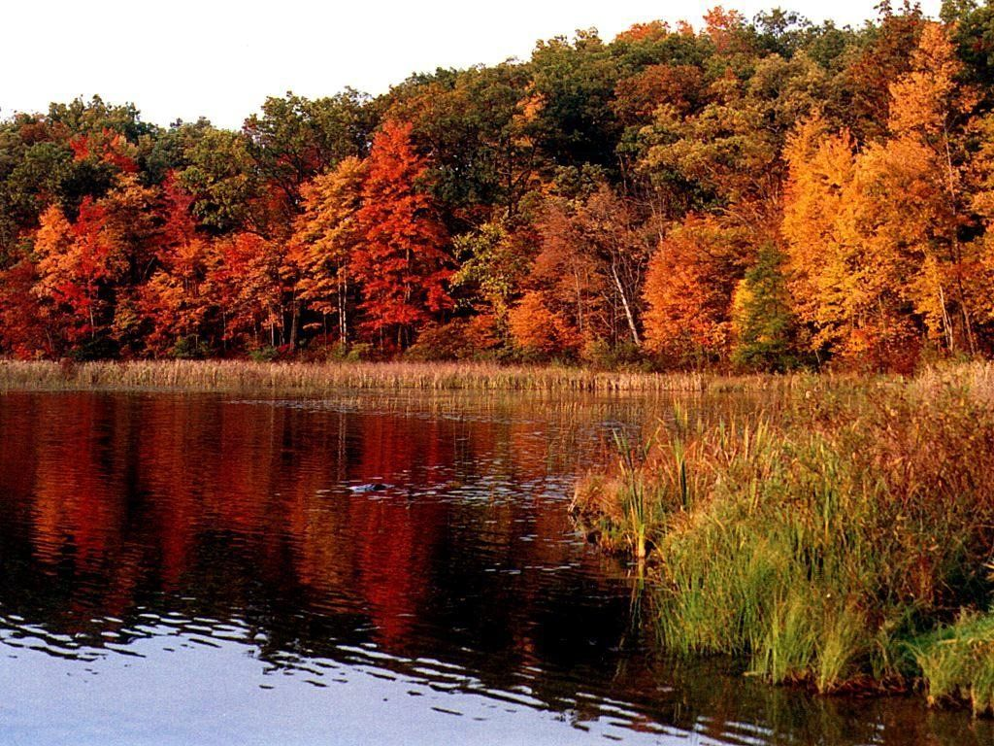

Ведущий: Ребята! Мы приглашаем вас полистать страницы нашего Устного журнала! В нашем путешествии вы ощутите красоту русской природы, которая вдохновляла поэтов, художников и музыкантов. Вы полистаете Жалобную книгу Природы. Вы встретитесь с Маленьким принцем, который захотел помочь нашей планете. Вы будете сопереживать Природе, которая ждёт от нас Любви и Заботы. Мы живём с вами на прекрасной планете с изумительной Природой (изображения Природы России см. в Приложении 2). Самые мягкие и трогательные стихи и картины написаны русскими поэтами, писателями и художниками о нашей природе (изображения с картинами русских художников см. в Приложении 3).
1 ученик : Плещеев А.Н. «Осень наступила»

Осень наступила,
Высохли цветы,
И глядят уныло
Голые кусты.
Вянет и желтеет
Травка на лугах.
Только зеленеет
Озимь на полях.
Туча небо кроет,
Солнце не блестит.
Ветер в поле воет,
2 ученик: Вяземский П.А. «Здравствуй, в белом сарафане»
Здравствуй, в белом сарафане
Из серебряной парчи!
На тебе горят алмазы,
Словно яркие лучи.
Ты живительной улыбкой,
Свежей прелестью лица
Пробуждаешь к чувствам новым

Усыпленные сердца!
Здравствуй, русская молодка,
Раскрасавица-душа,
Белоснежная лебедка,
Здравствуй, матушка-зима!..
Нам не страшен снег суровый,
С снегом – батюшка-мороз,
Наш природный, наш дешевый
Пароход и паровоз.
Ты у нас краса и слава,
Наша сила и казна,
Наша бодрая забава,
Молодецкая зима!..
3 ученик: Толстой А.К. «Вот уж снег последний тает»
Вот уж снег последний в поле тает,
Теплый пар восходит от земли,
И кувшинчик синий расцветает,
И зовут друг друга журавли.
Юный лес, в зеленый дым одетый,

Теплых гроз нетерпеливо ждет;
Все весны дыханием согрето,
Все кругом и любит и поет;
Утром небо ясно и прозрачно,
Ночью звезды светят так светло;
Отчего ж в душе твоей так мрачно
И зачем на сердце тяжело?
Грустно жить тебе, о друг, я знаю,
И понятна мне твоя печаль:
Отлетела б ты к родному краю
И земной весны тебе не жаль.
4 ученик: Тютчев Ф.И. « В небе тают облака»
В небе тают облака,
И, лучистая на зное,
В искрах катится река,
Словно зеркало стальное...
Час от часу жар сильней,
Тень ушла к немым дубровам,
И с белеющих полей

Веет запахом медовым.
Чудный день! Пройдут века —
так же будут, в вечном строе,
Течь и искриться река
И поля дышать на зное.

2 страница «Дивный мир вокруг нас»
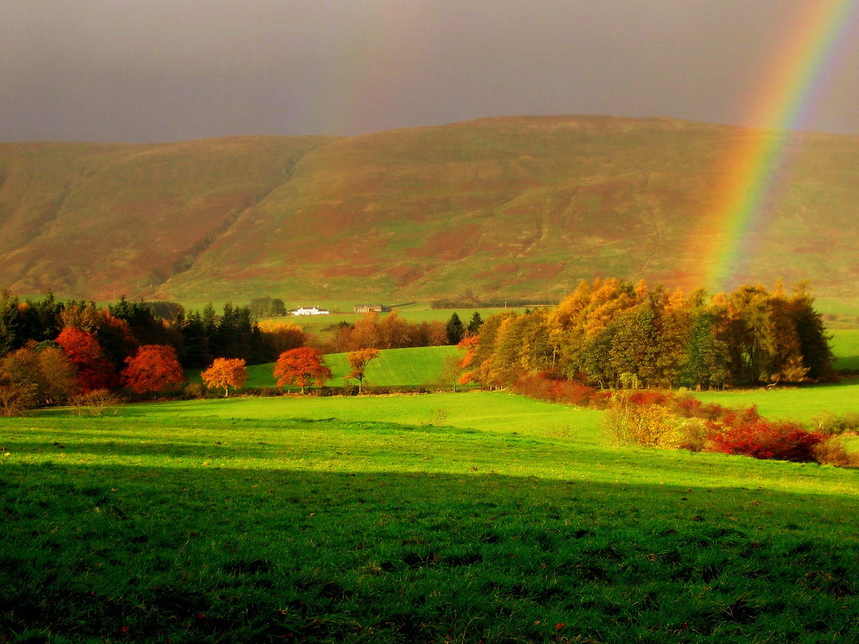
Ведущий: Не только классики воспевали красоту русской природы. И для современных поэтов удивительная красота природы служит источником постоянного вдохновения. Давайте же и мы окунёмся в этот «восторг души»…

(далее ученики выступают под мелодию П.И.Чайковского из альбома «Времена года». Иллюстрации для сопровождения см. в Приложении 4)
1 ученик:
Изменить состоянье души может лес,
Над рекой красота небосвода,
Дивный мир совершает так много чудес,
Всегда радует сердце природа.
На замёрзшую землю посыплет снега,
На застывшие тихие воды,
Станут белыми избы, поля и луга,
Скатерть белая есть у природы.
Жизнь украсит прекрасней, чем диво, весна,
Вмиг заполнит в душе нектар соты,
И порадует сердце любовью сполна,
Море счастья в анналах природы.
Придёт летом иная для сердца пора,
И изменят жизнь летние моды,
Коррективы вмиг вносит большая жара,
Обнажится краса у природы.
А какой распрекрасный у лета закат!

Он считает прожитые годы,
Дождь осенний начнёт золотой листопад,
Запас красок большой у природы.
2 ученик:
Краса природы – радости основа,
Жизнь с радостью становится легка,
За горизонт уходит солнце снова,
Последний луч украсил облака.
Сияет небо, будто бы зарница,
И звёзды ярко загорятся вдруг,
На землю ночь опустится, как птица,
Разбросит крылья чёрные вокруг.
3 ученик:
Природа ярче всякого искусства,
В душе свершать способна чудеса,
Рождаются возвышенные чувства,
Когда, куда ни глянь, вокруг краса.
Сияют звёзды, словно мандарины,
Спустила чёрный полог ночь уже,
Окрасила вокруг всё в цвет единый,
От ярких звёзд восторг царит в душе.

4 ученик:
На душе и радость, и покой,
Хорошо в гостях быть у природы,
Звонкий крик кукушки за рекой
Мне считает жизненные годы.
Зелена, как изумруд, трава,
Ветви в воду опустили ивы,
И кукушка в счёте лет права,
День погожий – жизни час счастливый.
5 ученик:
Красота везде, со всех сторон,
На воде от солнца позолота,
Певчих птиц весёлый перезвон
Слышать бесконечно мне охота.
Радость пью от красоты реки,
Наслаждаюсь изумрудом луга,
В летние погожие деньки
Хороша река, души подруга.

Страница 3 « Жалобная книга Природы»

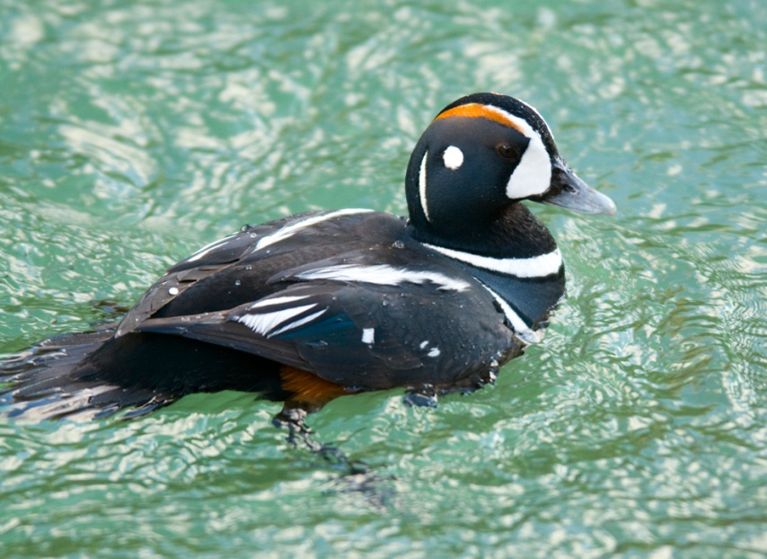
Ведущий: Ребята! Эту страницу мы назвали « Жалобная книга Природы». Как вы думаете, почему?
1 ученик ( отвечая на вопрос ведущего):
На земле исчезают цветы,
С каждым годом заметнее это.
Меньше радости и красоты
Оставляет нам каждое лето.
Откровенье цветов луговых
Нами понято было едва – ли.
Беззаботно топтали мы их,
И, безумно, безжалостно рвали.
А потом в толчее городской,

Мы охапки тащили устало.
И не видели, как из-под ног,
Молчаливо, дыша еле-еле.
Обречённо глядел василёк,
Безнадёжно гвоздики глядели…
Ведущий: Если бы наша планета могла говорить, она бы уже кричала: «Я в опасности! Люди, остановитесь! Помогите мне выжить!» Но мы, люди, продолжаем губить природу. Мы представили, что Природа нашей планеты написала Жалобную книгу – на Человека! Вот какие записи в ней могли бы быть:
1 ученик:
Дерево, Цветок, Трава и Птица
Не всегда умеют защищаться.
Если будут уничтожены они,
На планете вы останетесь одни!
2 ученик:
Мы, леса, просим людей не поджигать нас и не засорять!

3 ученик: «Я – воробей. Человек вырубает леса, и мне негде вить гнёзда. Зимой очень холодно. Я был бы рад, если человек сделает мне кормушку. Мне станет тепло, и я буду сытым»
4 ученик: Я – рыба. Люди засоряют реки и моря нефтью. Из-за этого многие мои родственники погибают и мне становится одиноко!
5 ученик: Я – амурский горал. Некоторые даже не знают, кто я, - так мало нас осталось! Человек нас истреблял, и мы на грани исчезновения!
6 ученик: Я – атмосфера, и вот моя жалоба. Не загрязняйте меня промышленными отходами. Не пользуйтесь аэрозолями и не сжигайте мусор. Вы губите меня и уничтожаете озоновый слой.
Все вместе: Я – Природа – нуждаюсь в помощи Человека!

4 страница «Творческая»

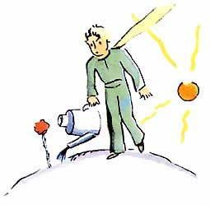
Ведущий: Ребята, следующая страничка нашего журнала – Творческая. Она расскажет о вашем хорошем знакомом – золотоволосом мальчике, который хотел всем помочь, - о Маленьком принце. Дошла до Маленького принца весть о том, что
на Земле, планете людей, обижают Природу. (изображения Маленького принца см. в Приложении 5)
1 ученик:
«Непорядок, - подумал Маленький принц. – Ведь планета для её жителей - это дом. А дом надо беречь!»
«Вот я, - рассуждал Маленький принц, - каждый день на своей маленькой планете чищу вулканы, выпалываю корни баобабов, чтобы они не завладели планетой. У меня есть правило: встал поутру, умылся, привел себя в порядок – и сразу же приведи в порядок свою планету! Ведь мы в ответе за свою планету… А что же будет с Землёй, если на ней люди обижают Природу?!»

2 ученик:
И отправился Маленький принц с перелётными птицами на планету Земля – помочь Природе!
« Какая красивая планета! – воскликнул Маленький принц, когда впервые увидел Землю. – Какие чудесные поляны, душистые сосновые боры и веселые берёзовые перелески! Какое лазурное небо, какие зеркальные реки!»
Но, гуляя по густому лесу, Маленький принц услышал и увидел, как живут звери и птицы, о чём разговаривают между собой белоствольные деревья.
3 ученик:
« Помогите! На помощь! Спасите!» - шелестели стройные березки своими изумрудными листочками. « Помогите! Погибаем!» - вторили им тоненькими голосками лесные птицы. И даже лесной врач, дятел, выстукивал что-то, похожее на сигнал «SOS!»
Оглянулся Маленький принц вокруг, присмотрелся. Всюду по лесу чадили костры, окруженные кучами набросанного мусора. Где-то вдалеке люди рубили, пилили, ломали , поджигали лес… И даже небо недовольно хмурилось свысока. Маленький принц шёл по лесу – затоптанному, захламленному, побитому. И всё-таки лес старался затянуть раны травой, закрыть ушибы мхом, припудрить ожоги прелыми листьями и грибами. Лес очень хотел выжить…
4 ученик:
А Маленький принц очень хотел помочь Природе, которую губил

Человек. Но что он мог сделать?!
И тогда он подумал, что зорко одно лишь сердце…
И он дождался темной – претёмной ночи. Запрокинул высоко голову и силой своего желания стал зажигать на небе маленькие серебристые звёздочки. Миллионы небесных цветов загорались в небе и слагались в дивное послание людям планеты Земля:
« Ваша планета – это прекрасный голубой шарик в космическом пространстве. Она в твоих руках, Человек! Помоги ей!»
Маленький принц верил в людей.
5 страница « Природа ждёт!»( изображения. см.в Приложении 6)

Ведущий: Ребята! У всех у нас – людей, есть одна общая мать – Природа!
У ней для всех хватает доброты,
И мы живем, запечатлев навеки,
В душе ее прекрасные черты —
Поля, луга, леса, моря и реки.
1 ученик:
Три клада у природы есть:
Вода, земля и воздух — три ее основы.
Какая бы не грянула беда —
Все возродится снова.
2 ученик:
Но если...
Впрочем, в наш жестокий век
Понятно всем, Что это «если» значит.
О, человек!
Природа-мать ни рек и ни морей
От глаз твоих не прячет.
3 ученик:
Ни росных трав, ни голубых озер...
Цени ее доверие, природы!

Не обмани его! И в темный лес входи,
Как в храм под мраморные своды.
1 ученик:
Всё на земле устроено на ять!
Ничто Природа не творила слепо.
- Зачем над твердью распахнула небо
она?
2 ученик:
Чтоб птице птицу догонять.
1 ученик:
Зачем, не ставя в грош свои труды,
она так щедро расплескала воду?
2 ученик:
Затем, чтоб рыбам тоже дать свободу
передвигаться в поисках еды.
1 ученик:
Но вот она пустила по земле,
гордясь своим уменьем, человека.
«Тебе, - сказала, - всё: моря и реки,
леса и долы - всё тебе, навеки!

Весь белый свет! И звёзды в том числе!
Бери! Остри свой разум - и владей!»
2 ученик:
И отошла. И встала за плечами.
...Прошли века. Счастливая вначале,
теперь глядит Природа на людей
угрюмо... Словно их не узнаёт.
1 ученик:
Глядит, глядит, как будто вопрошает.
Глядит - и что-то, кажется, решает...
2 ученик:
А может, терпеливо что-то ждёт...?
Ведущий: Ребята! Давайте жить так, чтобы оправдать ожидания Природы. Давайте радоваться жизни и творить добрые дела.
1 ученик:
Нам жить в одной семье,
Нам петь в одном кругу,
Идти в одном строю,
Лететь в одном полете.
Давайте сохраним

Ромашку на лугу.
Кувшинку на реке
И клюкву на болоте.
О, как природа-мать
Терпима и добра!
Но чтоб ее лихая
Участь не постигла.
2 ученик:
Давайте сохраним
На стрежнях – осетра.
Касатку в небесах,
В таежных дебрях – тигра.
Коль суждено дышать
Нам воздухом одним.
Давайте-ка мы все
Навек объединимся.
Давайте наши души
Вместе сохраним,
Тогда мы на Земле

И сами сохранимся!
Литература:
Россияне: Сборник стихов поэтов Российской Федерации. – М.: Современник, 1987.
Сергей Викулов. Избранные произведения: В двух томах. – М., 1982.
А. Болутенко. Сборник стихов: Стихи о красоте природы. http://ab28ru.narod.ru

